Технічне завдання

Project Record

Вступ

1. Терміни та визначення
   1. Загальні терміни
   2. Технічні терміни
   3. Інші терміни
2. Загальні положення
   1. Призначення документу
   2. Цілі створення
   3. Основні функціональні можливості системи
   4. Використання Технічного Завдання
3. Функціональні вимоги
   1. Діаграми варіантів використання
   2. Опис варіантів використання
      1. ВВ «Реєстрація»
      2. ВВ «Перегляд доступних ГЖ»
      3. ВВ «Перегляд вільних кімнат ГЖ»
      4. ВВ «Форма додання нового клієнта»
      5. ВВ «Вибір ГЖ для перегляду»
      6. ВВ «Інформаційна сторінка»
   3. Додатковий функціонал

3.3.1. Інтеграція з іншими системами

4. Вимоги до екранних форм

4.1. Форма «Users»

4.2. Форма «feedback»

4.3. Форма «order»

5. Модель даних

6. Нефункціональні вимоги

6.1. Інтерфейс користувача

6.2. Підтримка браузерів

6.3. Вимоги до продуктивності

6.4. Вимоги до безпеки

7. Вимоги до прийому-здачі документу

8. Список неописаних питань

9. Перспективи розвитку

10. історія змінення документу

## Терміни і визначення

### Загальні терміни

Система – веб-сайт «Гуртожиток», вимоги до якого вказані у даному документі.

Заклад – власник і оператор веб-сайту «Гуртожиток»

FAQ – Frequently Asked Questions. Часті запитання

### Технічні терміни

ОС – операційна система.

ІС – інформаційна система.

БД – база даних, місце збереження інформації ІС.

### Інші терміни

## Загальні положення

### Призначення документу

У даному документі подається повний набір вимог до Системи, необхідні для реалізації.

### Цілі створення Системи

2.2.1 З точки зору розробники Системи:

2.2.1.1. Сформувати клієнтську базу для надання додаткових послуг.

2.2.2. З точки зору організації:

2.2.2.1. Надання нового сервісу у себе на сайті

2.2.3. З точки зору клієнта:

2.2.3.1. Спростити клієнтам процес запису в кімнату

2.2.3.2. Підвищити комфортність запису в кімнату, маючи постійний доступ до інтернету

### 2.3. Основні функціональні можливості системи

2.3.1. Фронт (для студента)

2.3.1.1. Заповнення форми для поселення

2.3.1.2. Перегляд загальної інформації

2.3.1.3. Зворотній зв`язок

2.3.2. Бекенд (для закладу)

2.3.2.1. Перевірка введених даних та занесення в БД

2.3.2.2. Видалення записів в БД

2.3.2.3. Зворотній зв`язок

### 2.4. Використання Технічного Завдання

2.4.1. Відношення між Виконавцем та Замовником у відношенні інформації, розміщеній у даному Технічному Завданні, регулюються договором про конфіденційність.

## 3. Функціональні вимоги

### 3.1. Діаграма варіантів використання

На діаграмі подано основні варіанти використання системи, детальний опис котрих можна найти в п. 3.2 «опис варіантів використання»

На цій діаграмі представлена ​​ієрархія всіх користувачів Систем та зовнішніх учасників. Связь обобщения слід читати наступним чином: Користувач наслідує все введення свого батька + має своє введення в Системі. Н-р, Адміністратор може робити все, що робить Владець організації, але не може ще і заблокувати Користувача. Тут маэ бути дыаграми

### 3.2. Опис варіантів використання

3.2.1. «Увійти в Систему як користувач»

3.2.3.1.Опис

Користувач повинен мати можливість пройти процедуру авторизації і увійти в Систему.

3.2.3.2. Передумови

3.2.3.2.1. Користувач повинен бути зареєстрований в Системі, «Зареєструватися як Студент».Якщо користувач не

3.2.3.2.2. Основний потік дій

3.2.3.2.2.1. Увійти до системи

Система відображає форму авторизації.

Студент вводить ПІП,повну дату народження,номер телефону,електронний адрес.

3.2.3.2.2.2. Система перевіряє, що такий Користувач з email і паролем існує в Системі. Якщо умова виконується, то потік триває, інакше видається повідомлення про помилку і Система пропонує ввести email і пароль заново.

3.2.3.2.2.3. Система реєструє вхід Користувача і показує головну сторінку. Далі Користувач увійшов в Систему.

### 3.3 Додаткові вимоги

Діаграма 5. Варіант використання роботи Клієнта.

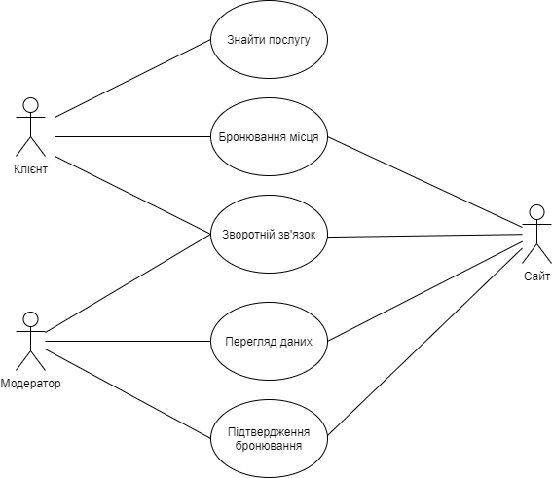

Діаграма 6. Варіант використання роботи Власника сайту.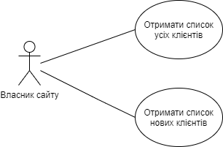

## 4. Вимоги до екранних форм

### 4.1.Форма «Users»

|  |  |  |  |
| --- | --- | --- | --- |
| № | Назва | Тип | Опис |
| 1 | id | int(11) | Номер користувача  AUTO_INCREMENT |
| 2 | full_name | varchar(355) | Повне ім’я клієнта |
| 3 | email | varchar(100) | Email клієнта |
| 4 | login | varchar(100) | Логін клієнта |
| 5 | password | varchar(100) | Пароль клієнта |
| 6 | DateRegister | timestamp | Дата реєстрації клієнта  current_timestamp() |

### 4.2.Форма «feedback»

|  |  |  |  |
| --- | --- | --- | --- |
| № | Назва | Тип | Опис |
| 1 | id | int(11) | Номер побажання  AUTO_INCREMENT |
| 2 | user_id | int(11) | Номер користувача |
| 3 | text | varchar(500) | Текст побажання |

### 4.3.Форма «order»

|  |  |  |  |
| --- | --- | --- | --- |
| № | Назва | Тип | Опис |
| 1 | id | int(11) | Номер заявки  AUTO_INCREMENT |
| 2 | user_id | int(11) | Номер користувача |
| 3 | mobile_number | varchar(500) | Моб. номер користувача |

## 5. Модель даних

**5.1. На діаграмі показані основні суті системи та їх взаємозв’язок між собою.**

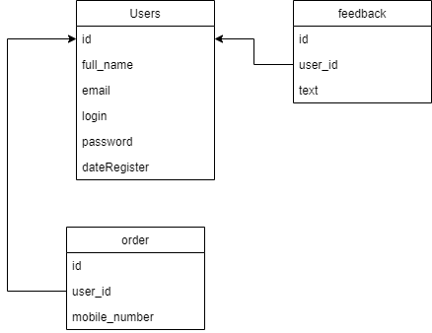

## 

## 6. Нефункціональні вимоги

### 6.1. Інтерфейс користувача

6.1.1. Інтерфейс користувача повинен бути в першу чергу державною мовою: українською. В майбутньому зробити можливість вибору зміни мови на англійську.

6.1.2. Система повинна відображати інтерфейс коректно на більшості пристроїв.

### 6.2. Підтримка браузеров

6.2.1. Система повинна добре працювати на наступних браузерах:

* Mozilla Firefox,
* Google Chrome,
* Safari,
* Opera GX.

### 6.3. Вимоги до продуктивності

6.3.1. Система повинна стабільно працювати при 10 і більше підключених користувачів.

6.3.2. Сесія користувача повинна працювати коректно для кожного користувача на сайті в конкретний момент.

6.3.3. Вхід та реєстрація повинна проходити без проблем, при правильно введених даних.

**6.4. Требования к безопасности**

6.4.1. Система НЕ повинна ні в якому разі дозволити НЕ Адміністраторам сайту фізичний доступ до інтерфейсу адміністратора та архітектури сайту.

6.4.2. Система не повинна дозволяти доступ до заповнення форми бронювання кімнати не авторизованим користувачам сайту.

## 7. Вимоги до прийому здачі проекту